* ºÍndice:

**No se encontraron elementos de tabla de contenido.**

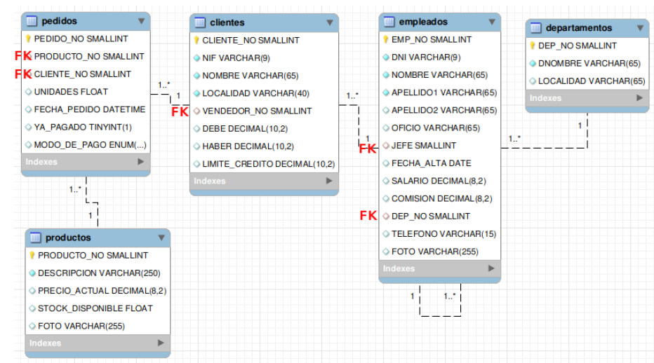

## Cuándo usar = / IN, <> / NOT IN , > / > ALL( ) / > ANY( )

|  |  |
| --- | --- |
| **= (1 valor)** | **IN** (0,1,2,... valores) |
| **<> (1valor)** | **NOT IN** (0,1,2,... valores) |
| **> (1 valor)**  **<**  **>=**  **<=** | **> ALL** (0,1,2,... valores) *mayor que todos los valores del listado*  **> SOME** (0,1,2,... valores) *mayor que algún valor del listado*  **> ANY** (0,1,2,... valores) *mayor que algún valor del listado*  ***<, >=, >=*** *se utilizan de la misma manera que* ***>*** |

## Consulta con subconsulta

Resolver los siguientes ejercicios utilizando Consulta con subconsulta:

1. queremos saber la lista de empleados cuyo salario supere el salario medio

* Esta sería la manera de hacerlo ejecutando dos consultas, una tras otra a mano:

**SELECT AVG (salario)**

**FROM empleados;**

**#La consulta anterior informa de que el salario medio es de 249.000**

**#Ahora utilizamos ese valor para la consulta final:**

**SELECT \***

**FROM empleados**

**WHERE salario > 249.000;**

* Esta es la manera de juntarlo todo en una consulta con subconsulta:

**SELECT \***

**FROM empleados**

**WHERE salario >**

**(**

**SELECT AVG (salario)**

**FROM empleados**

**)**

**;**

|  |  |  |  |  |  |  |  |  |  |  |  |  |  |  |  |  |  |  |  |  |  |  |  |  |  |  |  |  |  |  |  |  |  |  |  |  |  |  |  |  |  |  |  |  |  |  |  |  |  |  |  |  |  |  |  |  |  |  |  |  |  |  |  |  |  |  |  |  |  |  |  |  |  |  |  |  |  |  |  |  |  |  |  |  |  |  |  |  |  |  |  |  |  |  |  |  |  |  |  |  |  |  |  |  |  |  |  |  |  |  |  |  |  |  |  |  |  |  |  |  |  |  |  |  |  |  |  |  |  |  |  |  |  |  |  |  |  |  |  |  |  |  |  |  |  |  |  |  |  |  |  |  |  |  |  |  |  |  |  |  |  |  |  |  |  |  |  |  |  |  |  |  |  |  |  |  |  |  |  |  |  |  |  |  |  |  |  |  |  |  |  |  |  |
| --- | --- | --- | --- | --- | --- | --- | --- | --- | --- | --- | --- | --- | --- | --- | --- | --- | --- | --- | --- | --- | --- | --- | --- | --- | --- | --- | --- | --- | --- | --- | --- | --- | --- | --- | --- | --- | --- | --- | --- | --- | --- | --- | --- | --- | --- | --- | --- | --- | --- | --- | --- | --- | --- | --- | --- | --- | --- | --- | --- | --- | --- | --- | --- | --- | --- | --- | --- | --- | --- | --- | --- | --- | --- | --- | --- | --- | --- | --- | --- | --- | --- | --- | --- | --- | --- | --- | --- | --- | --- | --- | --- | --- | --- | --- | --- | --- | --- | --- | --- | --- | --- | --- | --- | --- | --- | --- | --- | --- | --- | --- | --- | --- | --- | --- | --- | --- | --- | --- | --- | --- | --- | --- | --- | --- | --- | --- | --- | --- | --- | --- | --- | --- | --- | --- | --- | --- | --- | --- | --- | --- | --- | --- | --- | --- | --- | --- | --- | --- | --- | --- | --- | --- | --- | --- | --- | --- | --- | --- | --- | --- | --- | --- | --- | --- | --- | --- | --- | --- | --- | --- | --- | --- | --- | --- | --- | --- | --- | --- | --- | --- | --- | --- | --- | --- | --- | --- | --- | --- | --- | --- | --- | --- | --- |
| | **EMPLEADOS** | | | | | | | | | --- | --- | --- | --- | --- | --- | --- | --- | | **EMP_NO** | **APELLIDO** | **OFICIO** | **DIRECTOR** | **FECHA_ALTA** | **SALARIO** | **COMISION** | **DEP_NO** | | 7876 | GIL | ANALISTA | 7782 | 06/05/1982 | 335000 |  | 20 | | 7782 | MARTINEZ | DIRECTOR | 7839 | 09/06/1981 | 245000 |  | 10 | | 7698 | GARRIDO | DIRECTOR | 7839 | 01/05/1981 | 385000 |  | 30 | | 7900 | JIMENEZ | EMPLEADO | 7782 | 24/03/1983 | 140000 |  | 20 | | 7521 | LOPEZ | EMPLEADO | 7782 | 08/05/1981 | 135000 |  | 10 | | 7839 | REY | PRESIDENTE |  | 17/11/1981 | 600000 |  | 10 | | 8998 | CORTES | VENDEDOR | 7698 | 20/02/1999 | 180000 |  | 30 | | 7844 | CALVO | VENDEDOR | 7698 | 08/09/1981 | 180000 | 0 | 30 | | 7654 | MARTIN | VENDEDOR | 7698 | 28/09/1981 | 150000 | 160000 | 30 | | 7499 | ALONSO | VENDEDOR | 7698 | 20/02/1981 | 140000 | 40000 | 30 | | | **EMPLEADOS** | | | | | | | | | --- | --- | --- | --- | --- | --- | --- | --- | | **EMP_NO** | **APELLIDO** | **OFICIO** | **DIRECTOR** | **FECHA_ALTA** | **SALARIO** | **COMISION** | **DEP_NO** | | 7876 | GIL | ANALISTA | 7782 | 06/05/1982 | 335000 |  | 20 | | 7782 | MARTINEZ | DIRECTOR | 7839 | 09/06/1981 | 245000 |  | 10 | | 7698 | GARRIDO | DIRECTOR | 7839 | 01/05/1981 | 385000 |  | 30 | | 7900 | JIMENEZ | EMPLEADO | 7782 | 24/03/1983 | 140000 |  | 20 | | 7521 | LOPEZ | EMPLEADO | 7782 | 08/05/1981 | 135000 |  | 10 | | 7839 | REY | PRESIDENTE |  | 17/11/1981 | 600000 |  | 10 | | 8998 | CORTES | VENDEDOR | 7698 | 20/02/1999 | 180000 |  | 30 | | 7844 | CALVO | VENDEDOR | 7698 | 08/09/1981 | 180000 | 0 | 30 | | 7654 | MARTIN | VENDEDOR | 7698 | 28/09/1981 | 150000 | 160000 | 30 | | 7499 | ALONSO | VENDEDOR | 7698 | 20/02/1981 | 140000 | 40000 | 30 | |

1. Obtener todos los empleados que tienen el mismo oficio que el empleado con apellido1 ‘Alonso’.

**select \***

**from empleados**

**where oficio =**

**(select oficio**

**from empleados**

**where apellido1 = 'Alonso'**

**);**

1. Obtener información de los empleados que ganan más que cualquier empleado del departamento 30 (con esto quiero decir que ningún empleado del departamento 30 gana más que tú). Hacerla de 2 formas distintas: usando ***MAX*** y usando ***> ALL*** (en este segundo caso ten cuidado con los nulos).

**select * from empleados**

**where salario >(**

**select max(salario) from empleados**

**where dep_no = 30);**

**select * from empleados**

**where salario > all(**

**select salario from empleados**

**where dep_no = 30);**

1. Visualizar el número de empleados con oficio VENDEDOR del departamento de VENTAS, resolverlo de dos maneras:

* utilizando subconsulta, sin utilizar JOIN.
* utilizando JOIN, sin usar subconsulta.

1. Visualizar la suma de los salarios para cada oficio de los empleados del departamento de VENTAS. Realizarlo de 2 maneras distintas:

* Utilizando subconsulta para obtener el *dep_no* del departamento, sin usar JOIN.
* Utilizando JOIN, sin usar subconsultas.

1. Listar, en orden alfabético, aquellos empleados que no trabajen ni en Madrid ni en Barcelona (es decir, su departamento no se encuentra en esas ciudades). Hacerlo de 2 maneras

* con subconsulta.
* con JOIN.

**select * from empleados natural join departamentos**

**where localidad not in ('madrid' ,'barcelona');**

1. Listar los nombres de los departamentos que tengan algún empleado con fecha de alta anterior a 1982. Hacerlo de 2 maneras:

* con subconsulta.
* con JOIN.

**select dnombre from departamentos**

**where dep_no in(**

**select dep_no from empleados**

**where fecha_alta < '1982/01/01') ;**

1. Obtener el número de departamento y su nombre, siempre que haya más de 2 empleados trabajando en ellos.

**SELECT dep_no, dnombre**

**FROM departamentos**

**WHERE dep_no IN**

**(**

**SELECT dep_no**

**FROM empleados**

**GROUP BY dep_no**

**HAVING COUNT(*) > 2**

**)**

**;**

1. Listar las localidades donde existan departamentos con empleados cuya comisión supere el 10% del salario. Utilizando subconsulta con **IN**

**SELECT localidad**

**FROM departamentos**

**WHERE dep_no IN**

**(**

**SELECT dep_no**

**FROM empleados**

**WHERE IFNULL(COMISION,0) > 0.10 * IFNULL(SALARIO,0)**

**);**

1. Comprobar que todos los empleados tengan asignado un código de departamento existente en la tabla de departamentos (Es decir: Mostrar los empleados que no cumplan la condición). Para ello vamos a mostrar a los empleados que están en alguna de estas situaciones:

* empleados que tienen NULL en su dep_no
* empleados que tienen asignado un dep_no erróneo (ese dep_no no existe en la tabla departamentos)

Hacer el ejercicio utilizando subconsulta

SELECT apellido1, apellido2, nombre

FROM empleados

WHERE dep_no IS NULL OR dep_no NOT IN

(

SELECT dep_no

FROM departamentos

)

;

1. Comprobar que todos los empleados tengan asignado un código de departamento existente en la tabla de departamentos. (Es decir: Mostrar los empleados que no cumplan la condición). Utilizar subconsulta con **ANY**

**SELECT apellido1**

**FROM empleados**

**WHERE (dep_no = ANY (**

**SELECT dep_no**

**FROM departamentos**

**));**

1. Seleccionar aquellos departamentos en los que al menos exista un empleado con comisión. Utilizando **ANY**.

**SELECT dnombre**

**FROM departamentos**

**WHERE dep_no = ANY (**

**SELECT dep_no**

**FROM empleados**

**WHERE comision > 0**

**);**

1. Seleccionar aquellos departamentos en los que al menos exista un empleado con comisión. Utilizando **IN**.

**SELECT dnombre**

**FROM departamentos**

**WHERE dep_no IN (**

**SELECT dep_no**

**FROM empleados**

**WHERE comision > 0**

**);**

1. Listar aquellos departamentos en los que todos sus empleados carezcan de información sobre su comisión. Utilizando **ALL**

**SELECT dnombre**

**FROM departamentos**

**WHERE dep_no <> ALL (**

**SELECT dep_no**

**FROM empleados**

**WHERE comision IS NOT NULL AND dep_no IS NOT NULL**

**);**

1. Listar aquellos departamentos en los que todos sus empleados carezcan de información sobre su comisión. Utilizando **NOT IN**

**SELECT dnombre**

**FROM departamentos**

**WHERE dep_no not in (**

**SELECT dep_no**

**FROM empleados**

**WHERE comision IS NOT NULL AND dep_no IS NOT NULL**

**);**

1. Visualizar el departamento con más empleados.

SELECT COUNT(*), dnombre

FROM empleados NATURAL JOIN departamentos

GROUP BY departamentos.dep_no

HAVING COUNT(*) >= (

SELECT COUNT(*)

FROM empleados

GROUP BY dep_no

ORDER BY 1 DESC

LIMIT 1

);

1. Visualizar los departamentos en los que el salario medio de sus empleados sea mayor o igual que la media de todos los salarios de la empresa.
2. Visualizar el departamento con más presupuesto asignado para pagar el salario y la comisión de sus empleados.
3. Visualizar el departamento con más personal del oficio ‘*empleado*’.
4. Visualizar el número y el nombre del departamento con más personal de oficio “*empleado*”, usando las tablas de empleados y de departamentos.